
รายงานการปฏิบัติราชการ
งานจราจร
ประจำเดือน มีนาคม 2568

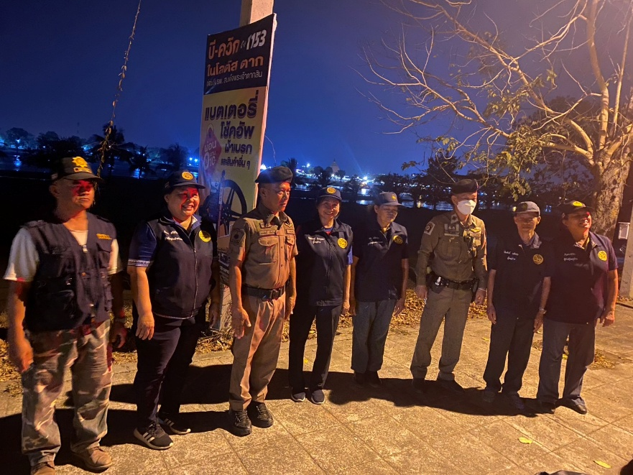

เมื่อวันที่ 30 มี.ค 68 เวลา 21.30น. ภายใต้การอำนวยการของพ.ต.ท.สุรพงษ์ รัตนาวงศ์ สว.สภ.หนองบัวเหนือ นำโดย ร.ต.ท.ประสิทธิ์ เชื้อเชียง รอง สว(ป.)สภ.หนองบัวเหนือพร้อมเจ้าหน้าที่จราจร บูรณาการกำลังร่วมกับผู้นำหมู่บ้าน ต.ป่ามะม่วงได้ร่วมกัน ออกตรวจแสดงกำลังปรากฏกายให้เห็นเด่นชัด และลาดตระเวนเปิดสัญญาณไฟวับวาบเพื่อป้องกันเหตุในเขต พท.รับผิดชอบ ตั้งจุดตรวจชุมชนเพื่อป้องปรามการแข่งรถในทาง ออกตรวจจุดที่มักมีการมั่วสุมของกลุ่มวัยรุ่นตามที่ได้รับข้อมูลจากชาวบ้าน

รายงานการปฏิบัติราชการ
งานจราจร
ประจำเดือน มีนาคม 2568

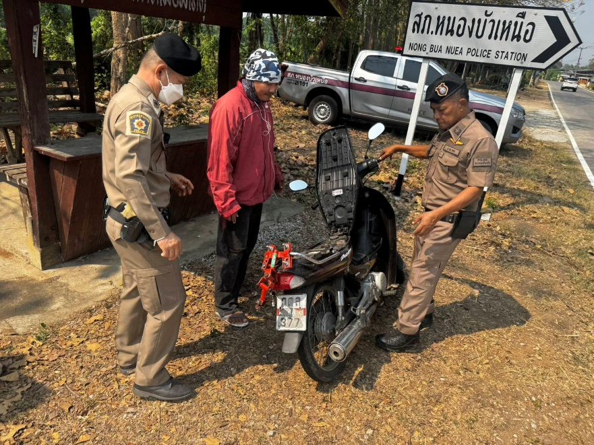

เมื่อวันที่ 30 มี.ค 2568 เวลา 09.45น. - 10.45น. ภายใต้การอำนวยการของ พ.ต.ท.สุรพงษ์ รัตนาวงศ์ สว.สภ.หนองบัวเหนือ สั่งการให้ ร.ต.ท.ประสิทธิ์ เชื้อเชียง รอง สว(ป.)สภ.หนองบัวเหนือ ร้อยเวร 20 พร้อมด้วยเจ้าหน้าที่ตำรวจจราจร ได้ร่วมกัน ตั้งจุดตรวจกวดขันวินัยจราจรและตรวจค้นบุหรี่ไฟฟ้า พร้อมได้ประชาสัมพันธ์การขับขี่ปลอดภัยบริเวณ หน้าสถานีตำรวจภูธรหนองบัวเหนือ

รายงานการปฏิบัติราชการ
งานจราจร
ประจำเดือน มีนาคม 2568

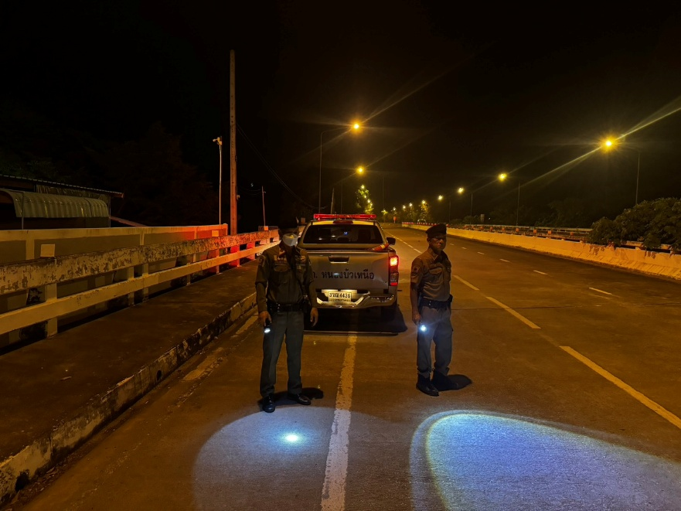

เมื่อวันที่ 29 มี.ค. 68 เวลา 21.30น. ภายใต้การอำนวยการของ พ.ต.ท.สุรพงษ์ รัตนาวงศ์ สว.สภ.หนองบัวเหนือ มอบหมายให้ ร.ต.ท.ประสิทธิ์ เชื้อเชียง รอง สว(ป.) สภ.หนองบัวเหนือ ร้อยเวร 20 พร้อมด้วย เจ้าหน้าที่จราจร ว.4 ว.10 ตรวจป้องกันเหตุและป้องกันปัญหาแข่งรถในทางสร้างความเดือดร้อนรำคาญ บริเวณ ทางเข้าศาลหลักเมืองเก่า ม.6 ต.ป่ามะม่วง ต.เมืองตาก จ.ตาก

รายงานการปฏิบัติราชการ
งานจราจร
ประจำเดือน มีนาคม 2568
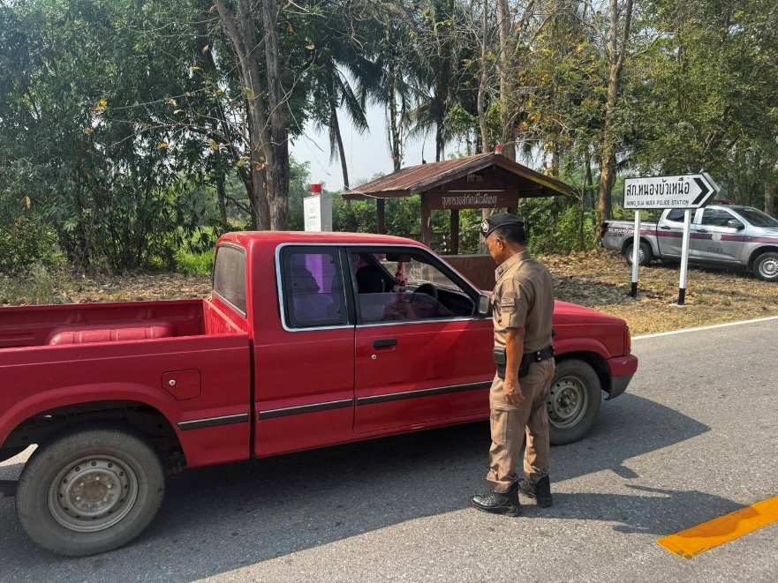
เมื่อวันที่ (29 มี.ค 2568 เวลา 09.50น. - 10.50น.ภายใต้การอำนวยการของ พ.ต.ท.สุรพงษ์ รัตนาวงศ์ สว.สภ.หนองบัวเหนือ สั่งการให้ ร.ต.ท.ประสิทธิ์ เชื้อเชียง รอง สว(ป.)สภ.หนองบัวเหนือ ร้อยเวร 20 พร้อมด้วยเจ้าหน้าที่ตำรวจจราจร ได้ร่วมกัน ตั้งจุดตรวจกวดขันวินัยจราจรและตรวจค้นบุหรี่ไฟฟ้า พร้อมได้ประชาสัมพันธ์การขับขี่ปลอดภัยบริเวณ หน้าสถานีตำรวจภูธรหนองบัวเหนือ

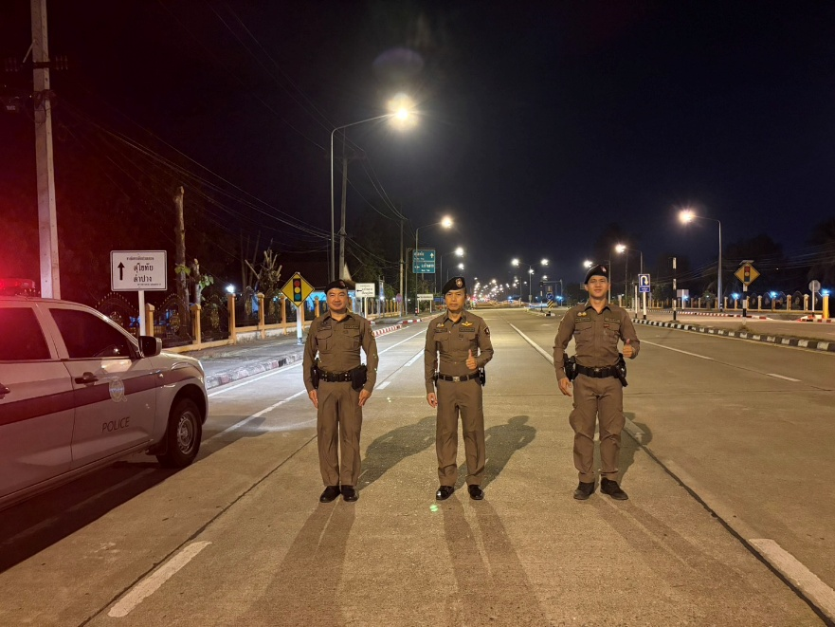
เมื่อวันที่ 27 มี.ค. 2568 เวลาประมาณ 21.32 น. ตามนโยบายผู้บังคับบัญชา ภายใต้การอำนวยการของ พ.ต.ท.สุรพงษ์ รัตนาวงศ์ สว.สภ.หนองบัวเหนือ ได้มอบหมายให้ ร.ต.อ.สิทธิชัย ทำอินแก้ว รอง สวป. สภ.หนองบัวเหนือ ร้อยเวร 20 พร้อมด้วยเจ้าหน้าที่จราจร ว.4 ออกตรวจป้องกันการแข่งรถบนท้องถนนสาธารณะ บริเวณถนนสาธารณะ หน้าแขวงการทางหลาวงตากที่ 1 ต.หป่ามะม่วง อ.เมืองตาก จ.ตาก
รายงานการปฏิบัติราชการ
งานจราจร
ประจำเดือน มีนาคม 2568

